- 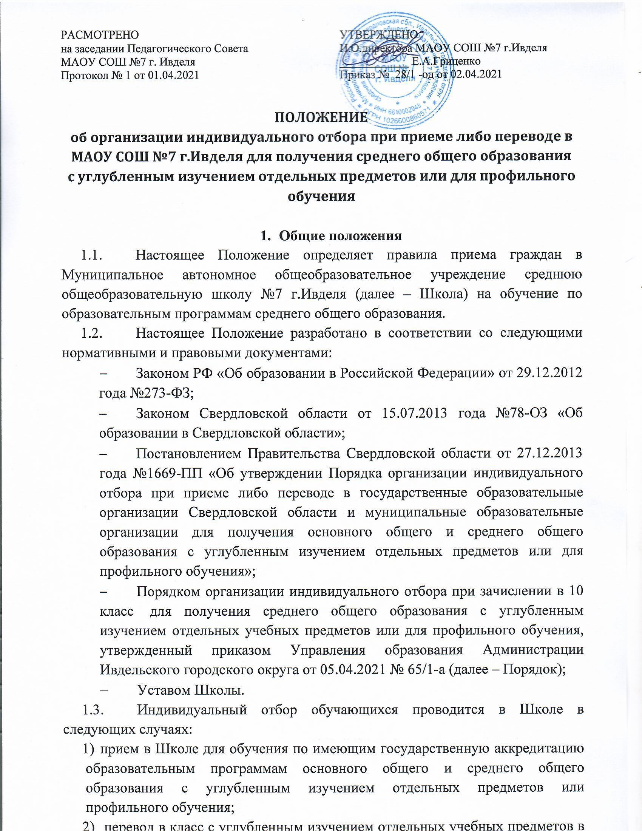создание Школой класса (классов, групп) с углубленным изучением отдельных учебных предметов производится независимо от места проживания обучающихся.
  - Комплектование классов с углубленным изучением отдельных учебных предметов производится независимо от места проживания обучающихся.
  - Настоящее Положение рассматривается Педагогическим советом Школы и утверждается директором, имеющим право вносить в него свои изменения и дополнения.
  - Настоящее Положение регламентирует зачисление обучающихся в классы с углубленным изучением отдельных учебных предметов.

- Организация индивидуального отбора обучающихся
  - Школа при осуществлении индивидуального отбора обучающихся обеспечивает соблюдение прав граждан на получение образования, установленных законодательством Российской Федерации, создает условия гласности и открытости в работе приемных комиссий, обеспечить объективность оценки способностей и склонностей обучающихся.
  - Школа самостоятельно определяет форму, содержание и систему оценивания индивидуального отбора обучающихся при приеме (переводе) в образовательную организацию с обязательным размещением данной информации на официальном сайте Школы.
  - Информирование об осуществлении индивидуального отбора обучающихся осуществляется на родительских собраниях, информационных стендах Школы и на официальном сайте .
  - Организация индивидуального отбора обучающихся в класс (классы, группы) с углубленным изучением отдельных учебных предметов начинается с 10 класса.
  - Для организации и проведения индивидуального отбора обучающихся Школой ежегодно создается приемная, предметная и конфликтная комиссии, утвержденные приказом руководителя Школы.
  - Приемная комиссия создается для осуществления индивидуального отбора обучающихся по всем имеющим государственную аккредитацию образовательным программам среднего общего образования с углубленным изучением отдельных учебных предметов или профильного обучения, которые реализуются Школой, организации деятельности предметных комиссий.
  - Приемная комиссия принимает решение о зачислении по итогам индивидуального отбора обучающихся, которое оформляется протоколом приемной комиссии.
  - В целях обеспечения независимости, объективности и открытости проведения индивидуального отбора обучающихся при формировании приемной и конфликтной комиссий, Школой обеспечивается возможность участия в их работе представителей учредителя и (или) уполномоченного им органа управления, а также представителей различных форм самоуправления данной Школы.
  - Состав приемной, предметной и конфликтной комиссий утверждается локальным нормативным актом Школы с обязательным размещением данной информации на официальном сайте Школы не позднее 14 дней до даты начала проведения индивидуального отбора.
  - Предметные комиссии создаются из числа педагогических, руководящих и иных работников Школы.
  - Численность, персональный состав, порядок создания и организации предметной комиссии устанавливаются ежегодно приказом руководителя Школы.
  - В состав предметной комиссии для организации индивидуального отбора обучающихся в класс (классы, группы) с углубленным изучением отдельных учебных предметов в обязательном порядке включаются педагогические работники, осуществляющие обучение по соответствующим учебным предметам.
  - Индивидуальный отбор осуществляется для зачисления в класс (классы, группы) профильного обучения путем анализа предметными комиссиями успеваемости обучающихся, с учетом прохождения государственной итоговой аттестации (далее – ГИА) по профильным предметам.
  - При анализе успеваемости обучающихся и результатов ГИА по профильным предметам формируется рейтинг на основании среднего арифметического значения оценок по профильным предметам.
  - Результаты индивидуального отбора обучающихся по каждому учебному предмету оформляются протоколами предметных комиссий, которые подписываются всеми членами предметной комиссии.
  - Приемная комиссия рассматривает протокол заседаний предметной комиссии и принимает решение рекомендовать ребенка к зачислению в профильный класс либо отказать в зачислении в такие классы.
  - Итоговые результаты индивидуального отбора оформляются протоколом приемной комиссии в течение не менее двух рабочих дней после ознакомления заявителей с результатами индивидуального отбора по каждому предмету или профилю.
  - О решении предметной комиссии Школа обязана индивидуально в письменном виде в форме уведомления, подписанного председателем комиссии, проинформировать родителя (законного представителя) обучающегося не позднее чем через два рабочих дня после подписания протокола предметной по соответствующему предмету или профилю.
  - Решение приемной комиссии в уведомлении может быть сформулировано одним из нижеперечисленных вариантов:
«(ФИО обучающегося) рекомендован к зачислению в профильный класс»
или
«(ФИО обучающегося) отказано в зачислении в профильный класс».
  - В случае несогласия с решением предметной комиссии родители (законные представители) обучающегося имеют право не позднее чем в течение двух рабочих дней после подписания ознакомления с результатами по каждому предмету или профилю направить апелляцию путем подачи письменного заявления в конфликтную комиссию, созданную в образовательной организации, в которой обучающийся проходил индивидуальный отбор, в порядке, установленном локальным нормативным актом Школы.
  - Организация индивидуального отбора обучающихся осуществляется Школой в соответствии с Порядком и принимаемыми локальными нормативными актами по основным вопросам организации и осуществления образовательной деятельности, в том числе регламентирующие правила приема обучающихся, порядок и основания перевода, отчисления и восстановления обучающихся, порядок оформления возникновения, приостановления и прекращения отношений между образовательной организацией и обучающимися и (или) родителями (законными представителями) несовершеннолетних обучающихся.
  - Информирование обучающихся, родителей (законных представителей) обучающихся о квоте (с учетом государственного или муниципального задания), установленной для приема (перевода) обучающихся, сроках проведения индивидуального отбора обучающихся, месте подачи заявлений родителями (законными представителями) обучающихся, перечне документов, предъявляемых для участия в индивидуальном отборе обучающихся, и процедуре индивидуального отбора осуществляется образовательной организацией, в том числе через официальный сайт и информационные стенды образовательной организации, не позднее 40 дней до даты начала проведения индивидуального отбора. Дополнительное информирование может осуществляться через средства массовой информации.
  - Родители (законные представители) обучающихся подают заявление на имя руководителя образовательной организации не позднее 10 дней до даты начала проведения индивидуального отбора.

- Порядок индивидуального отбора в классы с углубленным изучением
отдельных учебных предметов
  - Прием обучающихся в 10-е классы начинается после выдачи аттестатов об основном общем образовании в сроки, установленные Школой. Прием осуществляется приемной комиссией школы.
  - Наполняемость классов устанавливается не более 25 человек.
  - Организация индивидуального отбора обучающихся в класс (классы, группы) с углубленным изучением отдельных учебных предметов осуществляется по результатам собеседования.
  - Преимущественным правом зачисления в класс с углубленнымизучением отдельных учебных предметов либо в класс профильногообучения обладают следующие категории обучающихся:
1) имеющие годовые отметки «хорошо» и «отлично» по предметам, изучающиеся на углубленном уровне;
2) средний балл аттестата не ниже 3,8;
3) победители и призеры Всероссийских, муниципальных и региональных олимпиад по учебным предметам либо предметам профильного обучения;
4) участники региональных конкурсов научно-исследовательских работ или проектов по учебному предмету, изучаемому углубленно, или предметам профильного обучения;
5) выпускники 9-х классов, получившие аттестат об основном общем образовании особого образца (с отличием).
  - Зачисление обучающихся осуществляется на основании протокола приемной комиссии по результатам индивидуального отбора и оформляется приказом руководителя образовательной организации не позднее 10 дней до начала учебного года.
  - Информация об итогах индивидуального отбора и зачислении доводится до обучающихся, родителей (законных представителей) обучающихся посредством размещения на официальном сайте и информационных стендах образовательной организации не позднее 3 дней после даты зачисления.
  - При поступлении в класс с углубленным изучением отдельных учебных предметов или профильного обучения обучающиеся, их родители (законные представители) должны быть ознакомлены со всеми документами, регламентирующими образовательный процесс в образовательной организации.
  - В случае отсутствия мест в Школе родители (законные представители) несовершеннолетнего обучающегося для решения вопроса о его устройстве в другую образовательную организацию обращаются непосредственно в орган местного самоуправления, осуществляющий управление в сфере образования.

- Документы, предоставляемые для участия
в индивидуальном отборе обучающихся
  - Индивидуальный отбор обучающихся осуществляется по личному заявлению родителей (законных представителей) обучающегося при предъявлении оригинала документа, удостоверяющего личность родителя (законного представителя), либо оригинала документа, удостоверяющего личность иностранного гражданина в Российской Федерации в соответствии со статьей 10 Федерального закона от 25 июля 2002 года № 115-ФЗ «О правовом положении иностранных граждан в Российской Федерации».
  - В заявлении родителями (законными представителями) обучающегося указываются следующие сведения:
1) фамилия, имя, отчество (последнее – при наличии) обучающегося;
2) дата и место рождения обучающегося;
3) фамилия, имя, отчество (последнее – при наличии) родителей (законных представителей) обучающегося;
4) класс с углубленным изучением отдельных учебных предметов или профильного обучения, для приема либо перевода в который организован индивидуальный отбор обучающихся;
5) обстоятельства, указанные в п.3.4 настоящего Положения, свидетельствующие о наличии преимущественное право зачисления обучающегося в класс с углубленным изучением отдельных учебных предметов.
  - К заявлению прилагаются следующие документы:
- копия аттестата об основном общем образовании;
- документы (дипломы, сертификаты, удостоверения, грамоты), подтверждающие успешное выступление на предметных олимпиадах, конференциях, конкурсах школьного, муниципального, регионального, всероссийского, международного уровней по учебным предметам, изучение которых предполагается на профильном уровне;
- результаты государственной итоговой аттестации по основным и профильным предметам.
  - Все представленные документы рассматриваются на заседании приемной комиссии. Принятое решение оформляется протоколом заседания комиссии. Время работы приемной комиссии устанавливается Школой.
  - Для организации индивидуального отбора обучающихся в класс (классы) профильного обучения при приеме или переводе обучающегося из другой образовательной организации на обучение по образовательным программам среднего общего образования родители (законные представители) обучающегося дополнительно представляют выданный ему документ государственного образца об основном общем образовании.
  - Иностранные граждане и лица без гражданства все документы представляют на русском языке или вместе с заверенным в установленном порядке переводом на русский язык.
Копии предъявляемых при приеме документов хранятся в Школе на время обучения обучающегося.

- Права обучающихся профильных классов
  - Все обучающиеся, зачисленные в классы с углубленным изучением отдельных учебных предметов или в профильные классы имеют право изменить профиль обучения в течение учебного года при следующих условиях: отсутствие академических задолженностей за прошедший период обучения; сдача зачетов для ликвидации пробелов в знаниях по предметам вновь выбранного профиля.

Приложение 1
Дата регистрации заявления  «___» ______________ 202_ г | Директору МАОУ СОШ №7 г.Ивделя  Е.А.Гриценко  от ______________________________  ФИО родителя (законного представителя)  _________________________________
ЗАЯВЛЕНИЕ
Прошу организовать и провести индивидуальный отбор для моего сына/моей дочери __________________________________________________________________________________
^{ФИО ребёнка}
для приема (перевода) в профильный класс: ____________________________________________
^{указать профиль}
Информация об обучающемся:
ФИО обучающегося: ________________________________________________________________
Дата и место рождения: _____________________________________________________________
Сведения о родителях (законных представителях) обучающегося:
МАТЬ: ____________________________________________________________________________
^{ФИО}
Контактный телефон, e-mail: _________________________________________________________
ОТЕЦ: ____________________________________________________________________________
^{ФИО}
Контактный телефон, e-mail: _________________________________________________________
Обстоятельства, свидетельствующие о наличии преимущественного права зачисления обучающегося в класс профильного обучения (в соответствии с п.3.4 Положения об организации индивидуального отбора при приеме либо переводе в МАОУ СОШ №7 г.Ивделя для получения среднего общего образованияс углубленным изучением отдельных предметов или для профильного обучения):
___________________________________________________________________________________________________
О результатах проведения индивидуального отбора прошу проинформировать меня путем (выбрать нужное):
- по электронной почте;
- по телефону;
- письменным уведомлением на почтовый адрес: ____________________________________________________________________________.
Ознакомлен(а) с Уставом Школы, лицензией на право образовательной деятельности, со свидетельством аккредитации образовательного учреждения, общеобразовательными программами, реализуемые Школой, Правилами внутреннего распорядка обучающихся МАОУ СОШ№7 г.Ивделя и другими документами, регламентирующими организацию и осуществление образовательной деятельности, правами и обязанностями обучающихся, в том числе через информационные системы общего пользования.
Достоверность и полноту сведений подтверждаю: ___________ /________________________
^{подпись} ^{ФИО}
В соответствии с Федеральным законом от 27 июля 2006 года №152-ФЗ «О персональных данных», я ______________________________________________________________________ даю согласие на обработку персональных данных своих и своего ребенка в порядке, установленном Федеральным законом от 27 июля 2006 года №152-ФЗ «О персональных данных», передачу в электронной форме по открытым каналам связи в сети Интернет в государственные и муниципальные органы и долгосрочное использование в целях предоставления образовательной услуги, а также на передачу персональных данных третьим лицам обо мне и своем ребенке в случае:
- если это необходимо в целях предупреждения угрозы жизни и здоровья;
- если это установлено федеральными законами или иными нормативными документами;
- если направлен в МАОУ СОШ №7 г.Ивделя официальный запрос о получении персональных данных из государственных, муниципальных и других органов власти.
Я согласен(а) с автоматизированной обработкой и хранением персональных данных. Срок действия моего согласия считать с момента подписания данного заявления на срок: бессрочно.
Настоящее согласие может быть отозвано мной в письменной форме.
С условием проведения индивидуального отбора ознакомлен(а):
«___»____________ 202_ г. ___________/____________________________
^{подпись} ^{ФИО}
Дата подачи заявления:
«___»____________ 202_ г. ___________/____________________________
^{подпись} ^{ФИО}

